

**GUIA DOCUMENTO DE REQUISITOS**

**INFORME PROYECTO:**

**LINA LIZETH LONDOÑO MARÍN: 2226650**

**LEANDRO RIVERA RÍOS: 2226651**

**BALMER VALENCIA BANGUERO: 2227097**

**CAPÍTULO 2: ELICITACIÓN DE REQUISITOS**

**DOCENTE:**

**SANDRA LUCIA GUAÑARITA FERNANDEZ**

**02/16/2025**

# TABLA DE CONTENIDO

Modelo de Casos de Uso

Definición de Actores

Usuario

Base de Datos MySQL

Modelo RAG

Definición Básica de Casos de Uso

Caso de Uso 1: Conectar a la base de datos

Caso de Uso 2: Realizar consulta SQL

Caso de Uso 3: Generar respuestas basadas en datos de MySQL

Diagrama de Casos de Uso de Contexto

Diagrama de Casos de Uso de Nivel 1

Caso de Uso Principal: Conectar a la base de datos

Caso de Uso Principal: Generar respuesta con RAG

# Modelo de Casos de Uso

## Definición de Actores

### Usuario

* + **Descripción**: Persona que interactúa con la plataforma para generar consultas SQL y obtener respuestas.
  + **Tipo**: Persona

### Base de Datos MySQL

* + **Descripción**: Sistema de gestión de base de datos que almacena y recupera la información.
  + **Tipo**: Software

### Modelo RAG

* + **Descripción**: Modelo de generación de respuestas que utiliza la información recuperada de la base de datos.
  + **Tipo**: Software

## Definición Básica de Casos de Uso

### Caso de Uso 1 Conectar a la base de datos

|  |  |
| --- | --- |
| **Caso de Uso 1** Conectar a la base de datos | |
| **Nombre** | Conexión a la base de datos MySQL |
| **Actor(es)**: | Usuario, Base de Datos MySQL, RAG |
| **Propósito** | Establecer una conexión con la base de datos MySQL utilizando credenciales proporcionadas |
| **Tipo** | Principal |
| **Caso de Uso Referencia** | No aplica |
| **Precondiciones** | El usuario debe tener las credenciales de la base de datos |
| **Flujo Principal** | 1. 1.El usuario ingresa las credenciales de la base de datos. 2. 2.El sistema intenta establecer una conexión con la base de datos. 3. 3.La conexión es exitosa y el usuario es notificado. |
| **Flujos Excepción** | 1. Si las credenciales son incorrectas, el sistema muestra un mensaje de error. |
| **Postcondiciones:** | La respuesta generada se muestra en la interfaz de usuario – validación de inicio de sesión |

### **Caso de Uso 2:** Realizar consulta SQL

|  |  |
| --- | --- |
| **Caso de Uso 2:** Realizar consulta SQL | |
| **Nombre** | **Validar y previsualizar una consulta** |
| **Actor(es)**: | Usuario, Base de Datos MySQL, RAG |
| **Propósito** | Permitir al usuario realizar consultas SQL y obtener resultados |
| **Tipo** | Principal |
| **Caso de Uso Referencia** | No aplica |
| **Precondiciones** | El usuario debe estar conectado a la base de datos |
| **Flujo Principal** | 1. El usuario ingresa una pregunta. 2. El sistema recupera datos relevantes de la base de datos. 3. El modelo RAG genera una respuesta basada en los datos recuperados. 4. La respuesta generada se muestra en la interfaz de usuario. |
| **Flujos Excepción** | 1. Si no se pueden recuperar datos de la base de datos, el sistema muestra un mensaje de error. |
| **Postcondiciones:** | Los resultados de la consulta son mostrados en la interfaz o se muestra un mensaje de error |

### **Caso de Uso 3:** Generar respuestas basadas en datos de MySQL

|  |  |
| --- | --- |
| **Caso de Uso 3:** Generar respuestas basadas en datos de MySQL | |
| **Nombre** | Generar respuestas basadas en datos de MySQL |
| **Actor(es)**: | Usuario, Modelo RAG, Base de Datos MySQL |
| **Propósito** | Utilizar el modelo RAG para generar respuestas basadas en datos recuperados de MySQL |
| **Tipo** | Principal |
| **Caso de Uso Referencia** | No aplica |
| **Precondiciones** | El usuario debe haber ingresado una pregunta |
| **Flujo Principal** | 1. El usuario ingresa una consulta SQL en la interfaz requisitos funcionales. 2. El sistema valida la sintaxis y ofrece sugerencias en tiempo real. 3. El usuario previsualiza los resultados antes de ejecutar la consulta. 4. El usuario confirma la ejecución de la consulta. |
| **Flujos Alternativos** | NA |
| **Postcondiciones:** | La respuesta generada se muestra en la interfaz de usuario |

## Diagrama de Casos de Uso de Contexto

* **Actores**: Usuario, Base de Datos MySQL, Modelo RAG
* **Casos de Uso Principales**: Conectar a la base de datos, Realizar consulta SQL, Generar respuesta con RAG
* **Nombre del Sistema**: Sistema de Generación de Respuestas con RAG

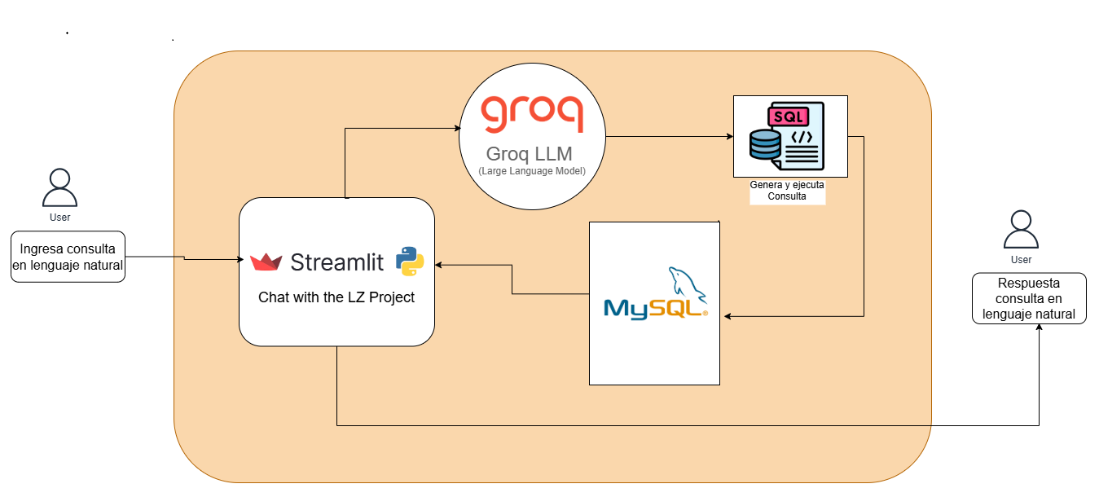

### Diagrama de Casos de Uso de Nivel 1

* **Actores**: Usuario, Base de Datos MySQL, Modelo RAG
* **Casos de Uso Principales**: Conectar a la base de datos, Realizar consulta SQL, Generar respuesta con RAG
* **Otros Casos de Uso**: Personalizar modelo RAG, Mostrar historial de preguntas y respuestas, Validar consultas SQL

### Caso de Uso Principal: Conectar a la base de datos

* + **Definición Básica**: Establecer una conexión con la base de datos MySQL utilizando credenciales proporcionadas.
  + **Flujo Normal**:
    1. El usuario ingresa las credenciales de la base de datos.
    2. El sistema intenta establecer una conexión con la base de datos.
    3. La conexión es exitosa y el usuario es notificado.

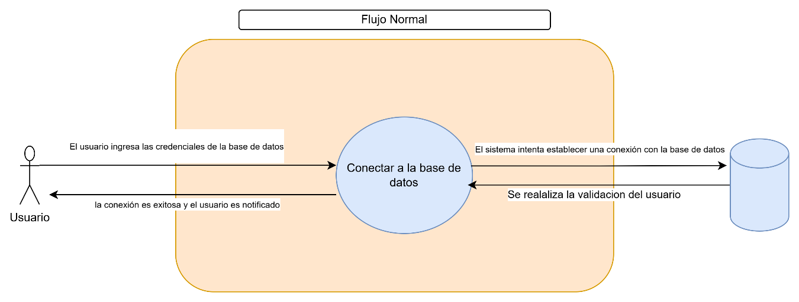

* + **Flujo de Excepción**:
    1. Si las credenciales son incorrectas, el sistema muestra un mensaje de error.

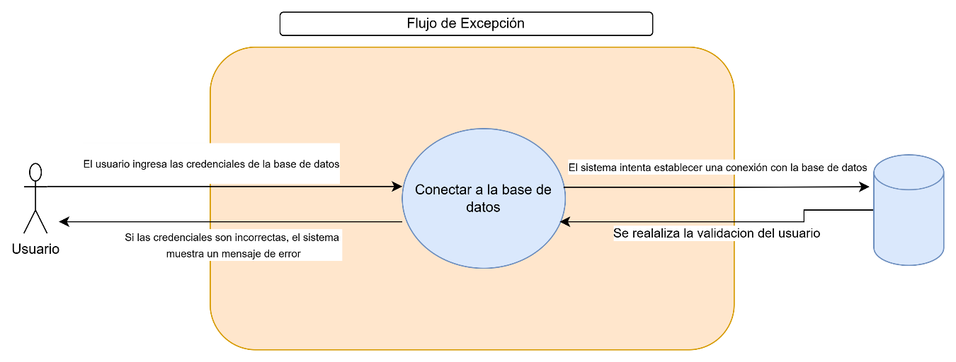

* + **Flujos Alternos**: Ninguno
  + **Requisitos Asociados**: REQUISITO FUNCIONAL-1

### Caso de Uso Principal: Generar respuesta con RAG

* + **Definición Básica**: Utilizar el modelo RAG para generar respuestas basadas en datos recuperados de MySQL.
  + **Flujo Normal**:
    1. El usuario ingresa una pregunta.
    2. El sistema recupera datos relevantes de la base de datos.
    3. El modelo RAG genera una respuesta basada en los datos recuperados.
    4. La respuesta generada se muestra en la interfaz de usuario.

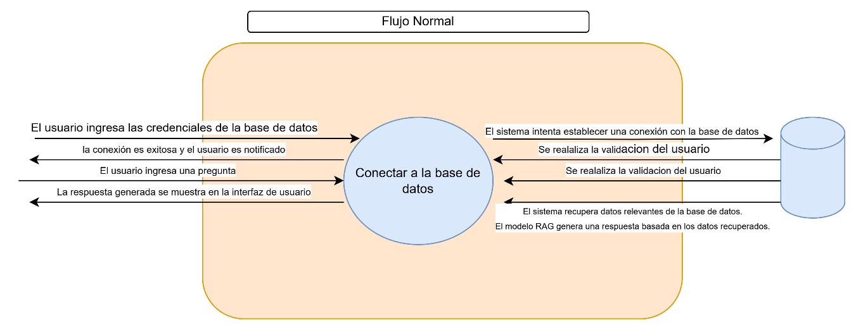

* + **Flujo de Excepción**:
    1. Si no se pueden recuperar datos de la base de datos, el sistema muestra un mensaje de error.

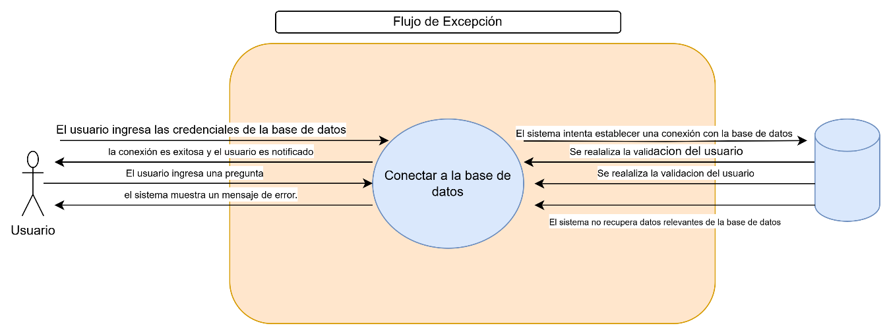

* + **Flujos Alternos**: Ninguno
  + **Requisitos Asociados**: REQUISITO FUNCIONAL-4